Chap25 프로세스 구조와 스택오버

복습

프로세스는 크게 4가지의 단계로 구성

프로세스 구조 :Stack, heap data(BSS,DATA),TEXT(CODE)

DATA를 BSS와 DATA로 분리

DATA

ㅡ BSS : 초기값 x

ㅡ DATA : 초기값 o

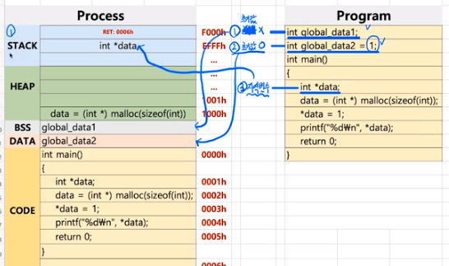

전역변수 2개는 BSS DATA에 각기 저장되고, 지역변수 data는 stack메모리에 저장된다.

1. program부분을 보자 int global data가 있는데 초기값 없이 선언, 초기값있이 선언 2개 변수 선언되었다.
2. 이경우 초기값없으면 BSS, 초기값 있으면 data에 저장된다.
3. Main이 실행되니까

2. 가볍게 듣기 - 스택오버플로우와 해킹

